Duck Simulator

Joe para una compañía que ha creado un juego de simulación muy exitoso. Este juego muestra diversas especies de patos “nadando” y “graznando”. Los diseñadores iniciales del juego utilizaron técnicas OO estándar y crearon el siguiente diseño.

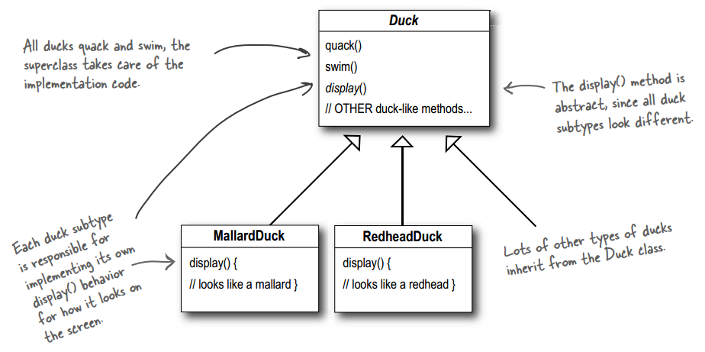

Debido a la competencia, la compañía cree que es tiempo de una gran innovación. Los ejecutivos decidieron que “patos voladores” es lo que necesitan para acabar con sus competidores. Joe piensa que es una solución muy sencilla y realiza el siguiente cambio en el diseño:

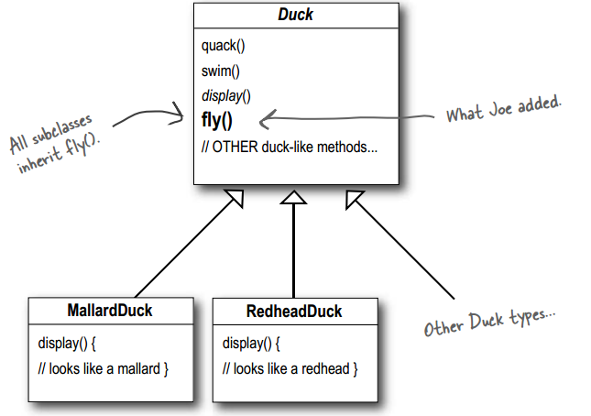

Pero ocurre un gran problema, en una revisión del producto con los stakeholders observaron que los patos de goma empezaron a volar por toda la pantalla. Joe no se dio cuenta que no todos los patos deben volar.

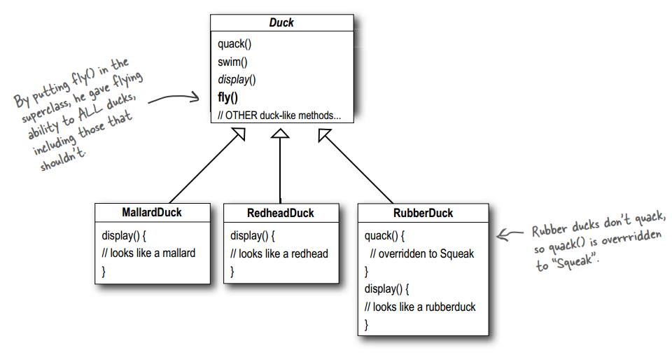

Lo que él pensaba que era un gran uso de la herencia para reutilizar comportamiento, no resultó tan bien a nivel de mantenimiento.

Joe piensa que podría solucionar el problema sobre-escribiendo métodos.

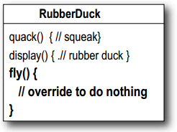

Pero que sucede cuando tiene que agregar un nuevo pato que no deba volar o hacer sonido….

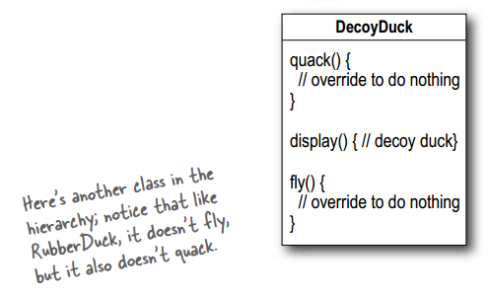

**¿Cuáles son las siguientes desventajas del diseño anterior?**